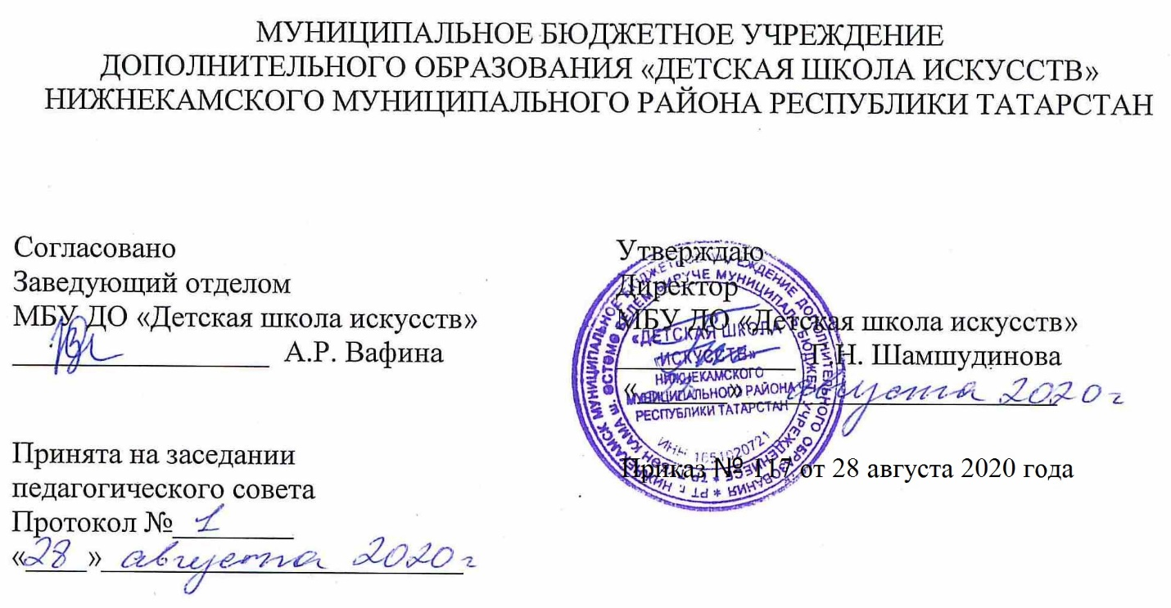

ДОПОЛНИТЕЛЬНАЯ ОБЩЕОБРАЗОВАТЕЛЬНАЯ ОБЩЕРАЗВИВАЮЩАЯ РАБОЧАЯ ПРОГРАММА
«ГИМНАСТИКА» 2 КЛАСС

Направленность: художественная
Возраст учащихся:8-9 лет
Срок реализации:1 год (35 часов)

Составитель: Наскаев Ирек Зинетуллович,
преподаватель хореографии

г. Нижнекамск
2020 год

1. Планируемые результаты

1. Личностные результаты
1. Знание культуры своего народа, своего края, основ культурного наследия народов России и человечества (идентичность человека с российской многонациональной культурой.)Уважительное и доброжелательное отношение к культуре, традициям, ценностям народов России и народов мира.
2. Готовность и способность обучающихся к саморазвитию и самообразованию на основе мотивации к обучению и познанию, готовность и способность осознанному выбору и построению дальнейшей индивидуальной траектории образования на базе ориентировки в мире профессий и профессиональных предпочтений, с учетом устойчивых познавательных интересов.
3. Сформированность ответственного отношения к учению, уважительного отношения к труду.
4.Сформированность целостного мировоззрения, соответствующего современному уровню развития науки и общественной практики, учитывающего культурное, духовное многообразие современного мира.
5. Осознанное, уважительное и доброжелательное отношение к другому человеку,его мнению, мировоззрению, культуре, языку, вере. Готовность и способность вести диалог с другими людьми и достигать в нем взаимопонимания.
6. Развитость эстетического сознания через освоение художественного наследия народов России и мира, творческой деятельности эстетического характера (способность понимать художественные произведения, отражающие разные этнокультурные традиции.)Сформированность основ художественной культуры обучающихся, как части их общей духовной культуры, как особого способа познания жизни и средства организации общения. Эстетическое, эмоционально-ценностное видение окружающего мира, способность к эмоционально-ценностному освоению мира, самовыражению и ориентации в художественном и нравственном пространстве культуры. Уважение к истории культуры своего Отечества, выраженной в том числе в понимании красоты человека. Потребность в общении с художественными произведениями, сформированность активного отношения к традициям художественной культуры как смысловой, эстетической и личностно-значимой ценности.

Метапредметные результаты
Регулятивные УУД
1.Умение самостоятельно определять цели обучения, ставить и формулировать новые задачи в учебе и познавательной деятельности, развивать мотивы и интересы своей познавательной деятельности.
2.Умение самостоятельно планировать пути достижения целей, в том числе альтернативные, осознанно выбирать наиболее эффективные способы решения учебных и познавательных задач.
3.Умение соотносить свои действия с планируемыми результатами, осуществлять контроль своей деятельности в процессе достижения результата, определять способы действий в рамках предложенных условий и требований, корректировать свои действия в соответствии с изменяющейся ситуацией.
4.Умение оценивать правильность выполнения учебной задачи, собственные возможности ее решения.
5.Владение основами самоконтроля, самооценки, принятия решений и осуществления осознанного выбора в учебной и познавательной.

Познавательные УУД
1.Умение определять понятия, создавать обобщения, устанавливать аналогии, классифицировать, самостоятельно выбирать основания и критерии для классификации, устанавливать причинно-следственные связи, строить логическое рассуждение, и делать выводы.
2.Умение создавать, применять и преобразовывать знаки и символы, модели и схемы для решения учебных и познавательных задач.
3. Развитие мотивации к овладению культурой активного использования словарей и других поисковых систем.

Коммуникативные УУД
1.Умение организовывать учебное сотрудничество и совместную деятельность с учителем и сверстниками; работать индивидуально и в группе: находить общее решение на основе согласования позиций и учета интересов; формулировать, аргументировать и отстаивать свое мнение.
2.Умение осознанно использовать речевые средства в соответствии с задачей коммуникации для выражения своих чувств, мыслей и потребностей для планирования и регуляции своей деятельности.
3.Формирование и развитие компетентности в области использования информационно-коммуникационных технологий
Предметные результаты
1.Выполнение ритмических комбинаций на высоком уровне, формирование музыкального восприятия, представления о выразительных средствах музыки, развитие чувства ритма, умения характеризовать музыкальное произведение, согласовывать музыку и движение.
2.Воспитание хореографической культуры и привитие начальных навыков в искусстве танца.
3. Освоение азов ритмики, азбуки классического танца, изучение танцевальных элементов, воспитание способности к танцевально-музыкальной импровизации.
4. Формирование осанки учащихся, правильная постановка корпуса, ног, рук, головы. Развитие физических данных, координации движений.
2. Учебный (тематический) план
№ | Тема | Количество часов | Тип урока | Виды учебной деятельности | Виды контроля
1 | Упражнения для стоп | 1,5 | Урок изучение и первичного закрепления новых знаний | Урок-лекция, практическое занятие | Контрольный урок
2 | Упражнения на выворотность | 3,5 | Урок изучение и первичного закрепления новых знаний | Урок-лекция, практическое занятие | Контрольный урок
3 | Упражнения на гибкость вперед | 4 | Изучение нового материала | Урок-лекция, практическое занятие | Контрольный урок
4 | Развитие гибкости назад | 4 | Изучение нового материала | Урок-лекция, практическое занятие | Контрольный урок
5 | Силовые упражнения для мышц живота | 4 | Урок изучение и первичного закрепления новых знаний | Урок-лекция, практическое занятие | Контрольный урок
6 | Силовые упражнения для мышц спины | 4 | Урок изучение и первичного закрепления новых знаний | Урок-лекция, практическое занятие | Контрольный урок
7 | Упражнения на развитие шага. | 6 | Урок проверки  ЗУН | Урок-лекция, практическое занятие | Контрольный урок
8 | Прыжки | 4 | Урок проверки  ЗУН | Урок-лекция, практическое занятие | Контрольный урок
9 | Контрольный урок | 4 | Урок проверки  ЗУН | Урок-лекция, практическое занятие | Контрольный урок
ИТОГО: |  | 35

3. Календарный учебный график
№ п/п | Месяц | Число | Время проведения занятия | Форма занятия | Количество часов | Тема занятий | Место проведения | Форма контроля
1 | сент | 1 | 14.30- 15.10 | урок | 1 | Упражнения для стоп | Структурное подразделение МБУ ДО «ДШИ» на базе гимназии №2, 228 каб | Контрольный урок
2 | сент | 8 | 14.30- 15.10 | урок | 1 | Упражнения для развития подвижности стопы.  Упражнения на выворотность |  | Контрольный урок
3 | сент | 15 | 14.30- 15.10 | урок | 1 | Упражнения для вырабатывания гибкости вперед |  | Контрольный урок
4 | сент | 22 | 14.30- 15.10 | урок | 1 | Упражнения для развития гибкости назад |  | Контрольный урок
5 | окт | 29 | 14.30- 15.10 | урок | 1 | Силовые упражнения для мышц живота. |  | Контрольный урок
6 | окт | 6 | 14.30- 15.10 | урок | 1 | Упражнения для развития мышц спины. |  | Контрольный урок
7 | окт | 13 | 14.30- 15.10 | урок | 1 | Упражнения на развитие выворотности. |  | Контрольный урок
8 | окт | 20 | 14.30- 15.10 | урок | 1 | Упражнения для вырабатывания гибкости вперед. |  | Контрольный урок
9 |  | 27 | 14.30- 15.10 | урок | 1 | Контрольный урок |  | Контрольный урок
10 | ноябрь | 10 | 14.30- 15.10 | урок | 1 | Упражнения для развития мышц спины. |  | Контрольный урок
11 | ноябрь | 17 | 14.30- 15.10 | урок | 1 | Упражнения на развитие шага.(растяжки). |  | Контрольный урок
12 | ноябрь | 24 | 14.30- 15.10 | урок | 1 | Прыжковые упражнения. |  | Контрольный урок
13 | дек | 1 | 14.30- 15.10 | урок | 1 | Силовые упражнения для мышц живота. |  | Контрольный урок
14 | дек | 8 | 14.30- 15.10 | урок | 1 | Упражнения на развитие шага. ( растяжка) |  | Контрольный урок
15 | дек | 15 | 14.30- 15.10 | урок | 1 | Прыжковые упражнения. |  | Контрольный урок
16 | дек | 22 | 14.30- 15.10 | урок | 1 | Контрольный урок. |  | Контрольный урок
17 | янв | 12 | 14.30- 15.10 | урок | 1 | Прыжки с поджатыми ногами |  | Контрольный урок
18 | янв | 19 | 14.30- 15.10 | урок | 1 | Упражнения на развитие шага.(растяжка) |  | Контрольный урок
19 | янв | 26 | 14.30- 15.10 | урок | 1 | Упражнения для развития гибкости назад. |  | Контрольный урок
20 | фев | 2 | 14.30- 15.10 | урок | 1 | Упражнения на развитие шага. ( растяжка) |  | Контрольный урок
21 | фев | 9 | 14.30- 15.10 | урок | 1 | Упражнения на развитие выворотности. |  | Контрольный урок
22 |  | 16 | 14.30- 15.10 | урок | 1 | Упражнения для вырабатывания гибкости вперед |  | Контрольный урок
23 |  | 23 | 14.30- 15.10 | урок | 1 | Прыжки с поджатыми ногами |  | Контрольный урок
24 | март | 2 | 14.30- 15.10 | урок | 1 | Упражнения для развития гибкости назад |  | Контрольный урок
25 | март | 9 | 14.30- 15.10 | урок | 1 | Силовые упражнения для мышц живота. |  | Контрольный урок
26 | март | 16 | 14.30- 15.10 | урок | 1 | Контрольный урок |  | Контрольный урок
27 | апрель | 6 | 14.30- 15.10 | урок | 1 | Упражнения для развития мышц спины. |  | Контрольный урок
28 | апрель | 13 | 14.30- 15.10 | урок | 1 | Упражнения на развитие шага.(растяжка) |  | Контрольный урок
29 | апрель | 20 | 14.30- 15.10 | урок | 1 | Упражнения на развитие гибкости вперед |  | Контрольный урок
30 | апрель | 27 | 14.30- 15.10 | урок | 1 | Упражнения на развитие шага.(растяжки). |  | Контрольный урок
31 | апрель | 4 | 14.30- 15.10 | урок | 1 | Упражнения на развитие выворотности |  | Контрольный урок
32 | май | 11 | 14.30- 15.10 | урок | 1 | Силовые упражнения для мышц живота. |  | Контрольный урок
33 | май | 18 | 14.30- 15.10 | урок | 1 | Упражнения для развития гибкости назад |  | Контрольный урок
34 | май | 25 | 14.30- 15.10 | урок | 1 | Упражнения для развития мышц спины. |  | Контрольный урок
35 | май | 27 | 14.30- 15.1 | урок | 1 | Контрольный урок |  | Контрольный урок

